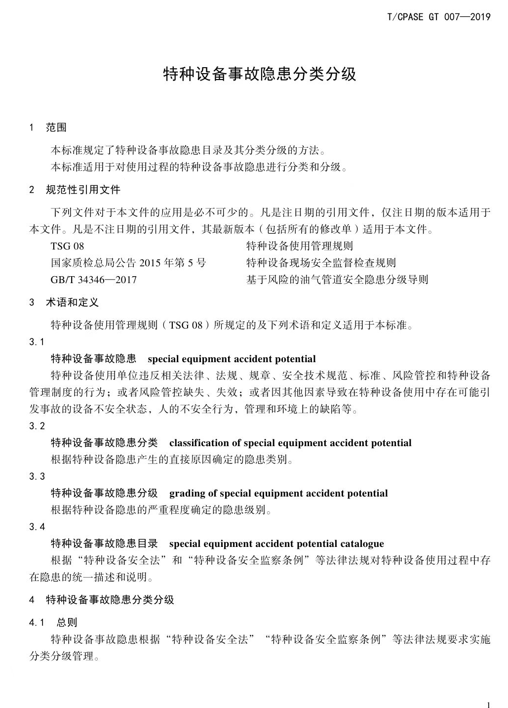
附件1
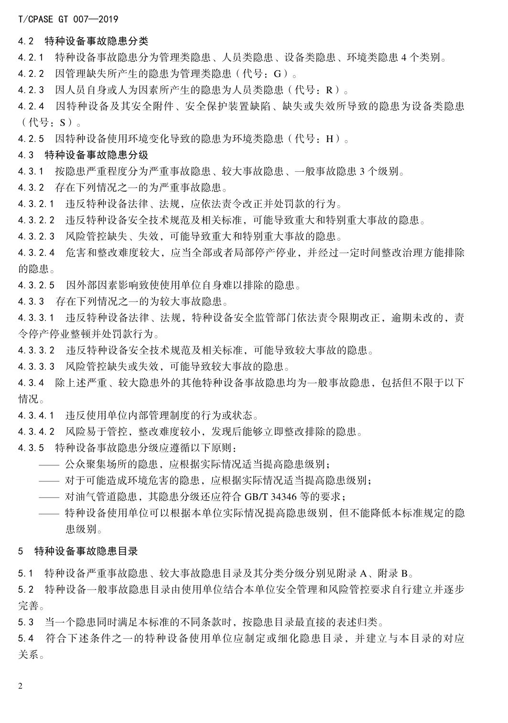
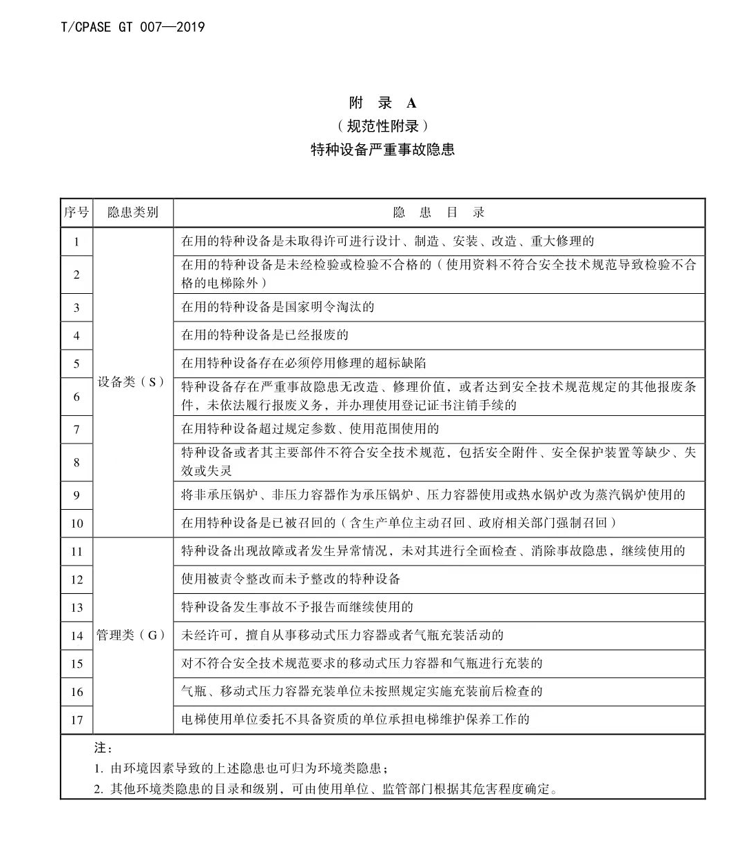
附件2
违法生产使用小型锅炉查处汇总表
填报单位： 填报日期：
一、监督排查情况
检查使用单位（家） |  |  |  | 检查生产单位（家） |  |  | 检查锅炉（台）
发现“大容小标”锅炉（台） |  |  |  | 发现超期未检锅炉（台） |  |  | 发现其他严重隐患（台）
其他情况补充说明：
二、未完成整改的严重隐患情况统计（可附加页）
序号 | 企业名称 |  | 情况描述 |  |  | 严重或未整改原因 |  | 已采取的工作措施
1
2
3
其他情况补充说明：

信息报送联系人： 电子邮箱： 固定电话/手机：

附件3
气瓶充装单位排查整治情况统计表
填报单位： 填报日期：
 |  | 氧气瓶相关情况 | 燃气气瓶相关情况
充装单位总数（家）
已建成充装信息平台充装单位数量（家）
未实施报废气瓶消除使用功能的充装单位数量（家）
整改合格单位数量（家）
未建立报废气瓶消除使用功能台账的充装单位数量（家）
整改合格单位数量（家）
抽查永久性电子识读标志读取情况 | 抽查充装单位数量（家）
 | 存在不可读取气瓶信息的充装单位数量（家）
 | 整改合格单位数量（家）
在用医用氧气瓶数量（万只） |  |  | //
采用保压阀在用医用氧气瓶数量（万只） |  |  | //
在用工业氧气瓶数量（万只） |  |  | //
采用保压阀在用工业氧气瓶数量（万只） |  |  | //
信息报送联系人： 电子邮箱： 固定电话/手机：
附件4
雁江区重大事故隐患专项排查整治
2023行动进展情况调度表
部门：___________ 时间：2023年 月 日
总体  情况 | 1 | 部门抽查检查的企业总数（家） |  | 2 | 部门检查发现的  重大事故隐患（个）
 | 3 | 部门检查发现重大事故隐患中  已完成整改的（个）
帮扶  精准  执法  情况 | 1 | 帮扶指导重点市、县（个次） |  | 2 | 帮扶指导重点企业（家次）
 | 3 | 行政处罚（次，万元） |  | 4 | 企业和企业主要负责人  “一案双罚”（次）
 | 5 | 移送司法机关（人） |  | 6 | 责令停产整顿（家）
 | 7 | 曝光、约谈、联合惩戒  企业（家） |  | 8 | 公布典型执法案例（个），其中危险作业罪案例（个）
 | 9 | 责任倒查  追责问责（人） |  | 10 | 约谈通报  有关地区及部门（次）
组织  推动  情况 | 1 | 部门负责同志到企业宣讲（次） |  | 2 | 举报奖励（万元），其中  匿名举报查实奖励（万元）
 | 3 | 是否在省、市、区主流媒体  播放安全生产专题栏目
注：1．“一案双罚”，是指依法对企业和企业主要负责人一并处罚的。
附件5

国务院安委会安全生产“十五条硬措施”

一、严格落实地方党委安全生产责任
各级地方党委必须自觉承担起促一方发展保一方平安的政治责任，牢固树立不能以牺牲人的生命为代价的观念。组织认真学习贯彻总书记关于安全生产重要论述，严格落实地方党的领导干部安全生产责任制规定，严格落实“党政同责，一岗双责”“齐抓共管，失职追责”，切实加强对安全生产工作。党委主要负责人要立即主持党委常委会分析形势，研究安全生产监管重大问题，真正抓扎实抓出成效。

二、严格落实地方政府安全生产责任
各级政府要把安全发展理念落实到经济社会发展各领域各环节，政府主要负责人要根据地方党委会的要求，及时研究解决突出问题，提出有效的办法。各级安委会要创造条件，实现实体化运行，滚动排查隐患，主动协调跨地区跨区域安全工作。其他领导干部要分工把关，严格履职，切实抓好分管的工作。

三、严格落实部门安全监管责任
各有关部门要按照管行业必须管安全，管业务必须管安全，管生产经营必须管安全和谁主管谁负责的原则，依法依规的安全清单，尽快的加以对职能交叉新业态风险，各级安委会会同编制部门按照谁主管谁牵头，谁为主，谁牵头，谁靠近的原则，及时明确责任，对危化品、道路交通等环节多的有关部门链条监管，对关系安全生产，但是已经下放的事项，要实事求是开展一次评估，那些基层接不住，监管跟不上的要及时纠正，必要的要收回来。应急部门要理直气壮履行安全办公室的职责，促进各部门落实监管责任。各地方各部门有关企业可以提出一批有利于提升安全水平的项目，抓紧上报审批，有利于长期的发展。

四、严肃追究领导责任和监管责任
党中央明确要求，对不履行职责造成较大以上事故的责任，既要追究直接责任，而且要上追一层，就是说追究到党委政府领导的责任，有关部门的监管责任，特别是重特大事故，追究主要领导分管领导对严重违法违规行为没有采取有效措施，甚至放任不管的，要依法追究各级的责任，可能会追究到县，追究到乡主要负责人的责任，构成犯罪的移交公安追究刑事责任。

五、企业主要负责人必须严格履行第一责任人的责任
企业法人代表实际控制人实际负责人，要严格履行安全生产第一责任人的责任，对本单位安全生产工作全面负责。现在看来，要直接追究集团公司主要负责人分管要严格落实重大风险源，安全包保责任制，矿长带班下井等制度，弄虚作假，搞挂名矿场逃避责任的依法追究，对重特大事故负有主要责任的，在追究刑事责任的同时，明确终身不得担任本行业本单位主要负责人。

六、立即深入扎实开展全国安全生产大检查
国务院安委会将尽快组织开展安全生产大检查，各有关部门有关地区要做好准备，全面深入排查重大风险隐患，列出清单，明确要求压实责任，限期整改，坚决防止风险患演变为特大事故。要牢牢盯守矿山、危化品、民航、道路、水上交通、建筑施工、燃气、消防等重点行业领域，特别是对可能造成群死群伤的重大风险，由省市级安委会和中央企业总部挂名督办，对拒不整改追究刑责等坚决果断的措施。要统筹疫情防治公共安全，对商场、影院、医院、养老院、学校、幼儿园和高层建筑人员密集场所封闭安全出口的封闭疏散通道的，对整改不认真，未列入清单，因查实属于重大风险隐患，可能发生事故的，要当做事故对待，引发事故的更要从严追究责任，一层难以解决的问题，要报本级安委会上级行业主管部门。

七、牢牢守住项目审批安全红线
当前经济社会发展压力大，但对每一个项目每一个环节都要以安全为前提，不能有丝毫漏洞。对各级部门要建立完善安全风险评估论证机制，严把项目审批安全关，不得边审批边设计边施工，对危化品、矿山、烟花爆竹、建筑施工、冶金等行业高危项目人员聚集场所，不得降低安全门槛。部分传统行业由东部沿海地区向中西部地区转移，要严格执行国家规定行业标准，严格安全监管，坚决淘汰落后产能。

八、严厉查处违法分包转包挂靠资质行为
要立即采取行动，对高危行业违法分包转包行为，严肃追究发包方承包方法律责任，坚持谁的资质谁负责，谁挂的牌子谁负责，对发生安全事故的要严格追究责任。国企央企要发挥表率作用，国企总部央企总部要建立专业化技术管理团队，加强对下属企业的指导监督考核，惩处不具备条件的不能盲目以及相关业务。

九、切实加强派遣劳工派遣灵活用工人员安全管理
生产安全经营单位要接受其作用职业的指令的，劳务派遣人员、灵活用工人员纳入本单位统一管理，履行安全生产保证责任，危险岗位派遣工数量，未经培训合格的不能上课。对劳务派遣、灵活用工数量较多的行业，有关主管部门要重点加以查，对全员安全生产责任制不到位的，责令限期整改。在这里央企地方国企要带头，但是不能以安全生产名义辞退农民工，因为当前就业形势非常严峻，我们虽然整改，但是在这个问题上还是要把握好度。

十、重拳出击开展打非治违
有关部门、地区要精心组织开展打非治违专项活动，并对重点及地区进行集中整治，对矿山违法、油气管道乱挖乱钻、客车、客船和危化品非法运营，等各种典型非法违纪行为。狠抓一批违法违规行为和事件的处理，对顶风作案屡禁不改以及责任不落实，监管不到位，失职渎职的，要依法依规从严惩处，绝不手软。同时加大曝光的力度，起到威慑作用。要坚决打击违法行为背后的保护法，对猫鼠一家的腐败行为，要移交纪检监察部门严肃处理。

十一、坚决整治执法检查宽松软问题
安全生产执法要理直气壮，不得选择性执法，不能宽松软走过程，强化精准执法，按照省市县三级执法管理权限，确定各级管辖企业名单，明确重点检查企业对严重违法行为，举一反三，加强执法检查，强化专业执法，组织专家参与执法过程，要创新监管方式，大力推进异地交叉检查，要充分利用新技术信息化手段，及时发现违法行为，对关停的矿山要停止停电，要停止供电，派人现场盯守，严防民警安置。

十二、要加强安全监管执法队伍建设
各地区要尽快配齐市县两级监管执法队伍，确保有足够力量承担监管任务，不得以改革为名，层层下发，下放执法责任，对个别地区撤销市级执法队伍的错误做法坚决予以纠正。各地在探索跨地区、跨部门、跨领域综合执法行政时，要充分考虑这项工作的专业性特殊性，不得简单撤并安全执法队伍，加强执法队伍专业化建设，配强领导班子，加强专业执法装备配备，健全经费保障机制，各级财政一定要给予大力支持，提高专业执法能力和保障水平。

十三、重赏重奖激励安全生产隐患举报
要拓宽举报宣传渠道，鼓励社会公众通过市民热线、部门举报热线和网站来信来访等多种方式，对重大风险隐患违法行为进行举报，用好吹哨人制度，鼓励企业内部中职工举报表现，会有监管部门责任的部门要及时处理，依法不予举报，依法保护举报人，不得私自泄露有关个人信息，对举报重大风险隐患或举报违法违约行为的有功人员实行重奖。

十四、严肃查处瞒报、谎报、迟报、漏报事故的行为
要严格落实事故值报制度，谎报、瞒报或者推延不报的，对直接负责人和负有管理领导责任的人员，依法依规依纪从严追究责任。对初步认定的瞒报事故，一律由上级安委会挂牌督办，必要时调查。

十五、统筹做好经济发展疫情防控安全生产工作
从当前形势看，做好这三项工作是一个整体，头脑要冷静，不能单打，要注意调动各方面积极性，提倡互相协作，相互尊重，齐心合力，共同解决好面对的复杂问题。各级监管部门要注意从实际出发，处理好红灯、绿灯、黄灯之间的关系，使得各项工作协调有序推进，引导形成良好市场预期，既要亮红灯，又要给黄灯给绿灯，保持交通的畅通。要高度重视特困行业，疏困问题，国务院正在专门研究民航业遇到的困难，并将采取有效的措施给予必要的补助。交通、民航部门和有关企业要深入进行整改，同时要注意做好飞行员的思想工作，心理疏导，其他各行业都要从处罚注意，发挥一线人员做好安全生产工作的主动性。对各类事故遇难人员要认真做好善后，以人为本，生命至上，逝者伟大，体现中国特色社会主义人权观。各级党委政府要把握好政策基调，做到稳中求进，善于弹钢琴，高质量统筹做好各方面工作，真正体现党的执政能力水平，让党中央放心，让全国人民放心。

